<https://www.data.gouv.fr/fr/datasets/donnees-relatives-aux-resultats-des-tests-virologiques-covid-19/>

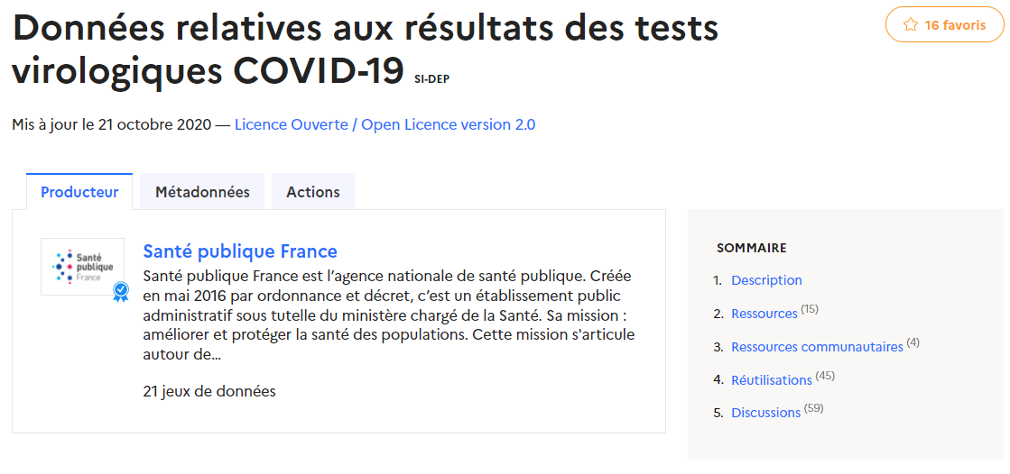

## Description

**Des écarts ont été constatés dans SI-DEP entre les données reçues par Santé Publique France ce jour et celles observées dans les territoires à l’échelle départementale. L’agence suspend temporairement la publication des indicateurs épidémiologiques à l’échelle départementale. Des investigations sont en cours avec l’ensemble des acteurs impliqués dans la chaine de production des données dans l’objectif de les rétablir dans les meilleurs délais. Nous remercions chacun de ceux qui utilisent quotidiennement ces indicateurs de leur compréhension.**

**Information du 20 mai 2021**

A compter de ce jour, les indicateurs seront corrigés afin de supprimer l’effet doublon, lors de la réalisation de plusieurs tests de dépistage par une même personne.

Depuis le début de la pandémie, la plateforme sécurisée Si-DEP enregistre tous les résultats des tests de dépistage. Afin de garantir la protection des données personnelles des personnes testées, chaque résultat était lié à l’émission d’un pseudo anonymisé. Cependant, avec l’apparition des variants sur le territoire, certaines personnes sont amenées à réaliser deux tests, jusqu’à présent comptabilisés deux fois.

L'algorithme utilisé a donc récemment été mis à jour afin qu’il ne décompte qu’un seul patient lorsque celui-ci se fait tester plusieurs fois dans un intervalle de temps court, toujours en respectant l'anonymat. Grâce à cette nouvelle pseudonymisation, Santé publique France est capable de renforcer son efficacité et de produire des données encore plus précises, consultables chaque semaine dans son point épidémiologique.

### Les actions de Santé publique France

Santé publique France a pour mission d'améliorer et de protéger la santé des populations. Durant la crise sanitaire liée à l'épidémie du COVID-19, Santé publique France se charge de surveiller et comprendre la dynamique de l'épidémie, d'anticiper les différents scénarii et de mettre en place des actions pour prévenir et limiter la transmission de ce virus sur le territoire national.

### Le Système d’Informations de DEPistage (SI-DEP)

Le nouveau système d’information de dépistage (SI-DEP), en déploiement depuis le 13 mai 2020, est une plateforme sécurisée où sont systématiquement enregistrés les résultats des laboratoires des testsréalisés par l’ensemble des laboratoires de ville et établissements hospitaliers concernant le SARS-COV2.

La création de ce système d'information est autorisée pour une durée de 6 mois à compter de la fin de l'état d'urgence sanitaire par application du [décret n° 2020-551 du 12 mai 2020](https://www.legifrance.gouv.fr/affichTexte.do?cidTexte=JORFTEXT000041869923) relatif aux systèmes d’information mentionnés à l’article 11 de la loi n° 2020-546 du 11 mai 2020 prorogeant l’état d’urgence sanitaire et complétant ses dispositions.

### Description des données

Le présent jeu de données renseigne à l'échelle départementale et régionale :

* le nombre de personnes testées et le nombre de personnes déclarées positives par classe d'âge (quotidien et hebdomadaire) ;
* le nombre de personnes positives sur 7 jours glissants.

Le présent jeu de données renseigne à l'échelle nationale :

* le nombre de personnes testées et le nombre de personnes déclarées positives par sexe et classe d'âge (quotidien et hebdomadaire).

Le taux de positivité correspond au nombre de tests positifs rapportés au nombre de tests réalisés. Il est calculé de la manière suivante : 100*nombre de test positif/ nombre de tests réalisés

**Précisions** : Si plusieurs prélèvements sont rapportés pour un même patient:

* A compter du 29/08, les indicateurs issus des données de laboratoires (SI-DEP) présentent des taux d’incidence, de positivité et de dépistage corrigés en fonction des dépistages réalisés dans les aéroports à l’arrivée des vols internationaux.

La correction s’applique sur l’ensemble des données postérieures à la date du 12 août.

**Limites** :

* Seuls les tests biologiques des personnes pour lesquelles le département de résidence a pu être localisé sont représentés sur les cartes. Les personnes dont le département n’a pas pu être remonté dans les données SIDEP ne sont comptabilisées qu'au niveau France entière. De ce fait la somme des tests indiqués dans les départements ou régions est inférieure au nombre de tests indiqué en France.
* Le délai de remontée des tests peut excéder 9 jours dans certains cas. Les indicateurs sont ajustés quotidiennement selon la réception des résultats.

Pour en savoir plus consultez la note méthodologique disponible dans les ressources.

### Changements notables

Depuis le 8 décembre, après avoir vérifié la qualité des données remontées, tous les résultats de tests RT-PCR ou Antigéniques, entrent dans la production des indicateurs épidémiologiques nationaux et territoriaux (taux d’incidence, taux de positivité et taux de dépistage) utiles au suivi de l’épidémie de COVID-19. Par ailleurs, l’épidémie se prolonge dans le temps et les capacités de dépistage ont augmenté, ce qui conduit à une fréquence croissante de personnes testées plusieurs fois. Ainsi, un ajustement des méthodes de dédoublonnage pour les patients bénéficiant de tests répétés et donc de la définition des personnes testées étaient nécessaires. Santé publique France, dans son approche épidémiologique centrée sur les patients, a donc adapté ses méthodes pour que ces indicateurs reflètent notamment au mieux la proportion de personnes infectées parmi la population testée. Ces évolutions n’ont pas d’impact sur les tendances et l’interprétation de la dynamique de l’épidémie, qui restent identiques. Des données plus précises relatives aux tests (incidence et positivité) sont également publiées par [Santé publique France](https://www.data.gouv.fr/fr/organizations/sante-publique-france/) (données SI-DEP).